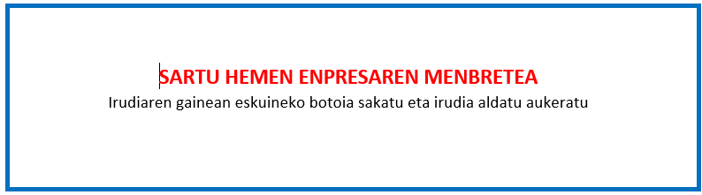

XIII. ERANSKINA

BERDINTASUNAREN INGURUKO ADIERAZPENA
"Gipuzkoako enpresa ehunean eta ekosistema sozioekonomikoan enpleguaren kalitatea sustatzeko programa" 2022ko deialdia

ENPRESAREN DATUAK | KANPOKO ENTITATEAREN DATUAK
Deklaratzailea NA  Kargua  Enpresa IFZ | Deklaratzailea NA  Kargua  Entitatea IFZ
Proiektuaren izena

Goian aipatutako deklaratzaileek egiaztatzen dute nahiko ahalmen dutela ondorengo ZINPEKO ADIERAZPENA aurkezteko, eta gauzatutako proiektuan

☐ | Berdintasunaren inguruko araudi aplikagarrietan ezarritakoa bete dela.

☐ | Berdintasunerako diagnostiko eta planen kasuan, Emakundek homologatutako erakunde baten bidez eta Emakundek ezarritako metodologiaren bidez garatu dela

☐ | Gainerako kasuetarako kontratutako laguntza teknikoak berdintasunean espezializatuta dagoela (Unibertsitate edo erakunde publiko batek emandako eta ziurtatutako 150 orduko ikastaro baten bidez)

Lekua eta data

, 2023ko (a)ren a.

Sinadura eta enpresaren zigilua | Kanpo entitatearen sinadura eta zigilua

